KEHLE, CL WALZBL 0,70 x 500 x 3.000 mm

RHEINZINK

Eigenschaften

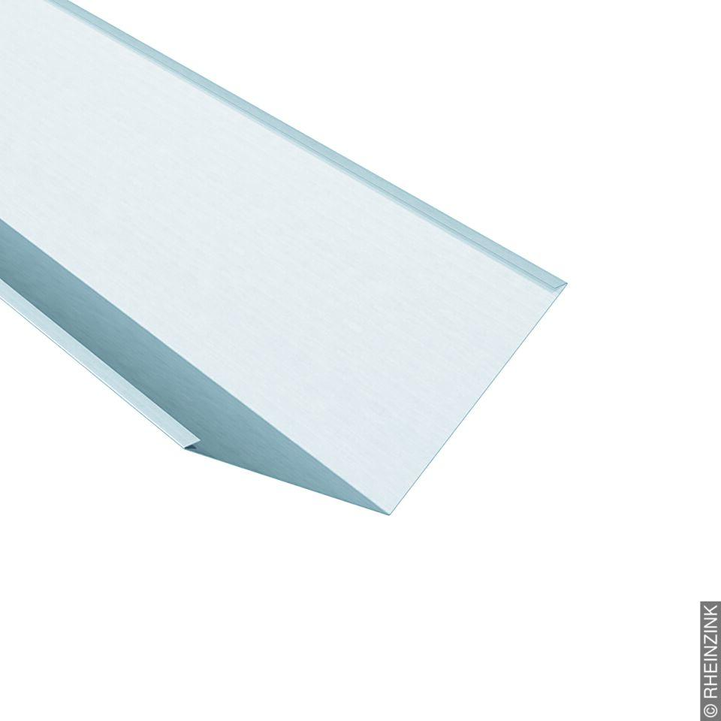

GTIN:

4022436158144

HAN:

11007509

Farbton

silber

Produkt

Kehlprofile

Werkstoff

Aluminium, Kupfer, Titan, Zink

Länge (mm)

3.000,00